IMÁGENES LE_09_01_REC170

**LE_09_01_REC170_IMG01**

Tipo de recurso: editor de diaporamas F1

**Características**

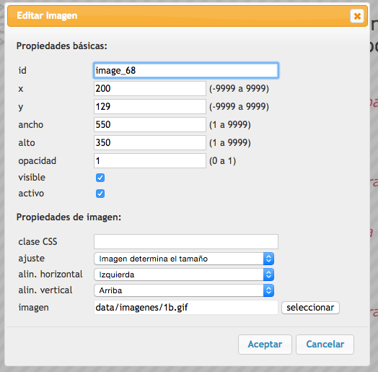

MAQUETA IMAGEN

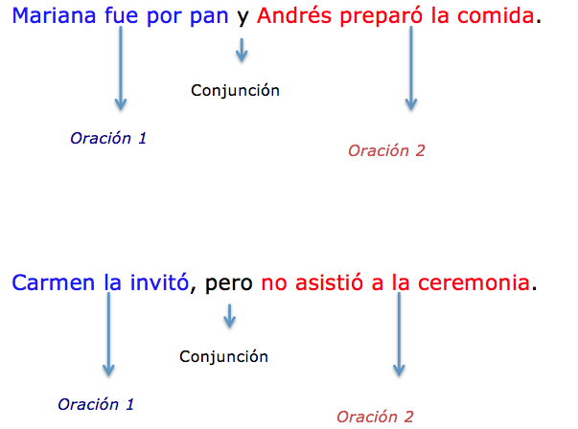

TEXTOS

Mariana fue por pan y Andrés preparó la comida.

Oración 1

Conjunción

Oración 2

Carmen la invitó, pero no asistió a la ceremonia.

Oración 1

Conjunción

Oración 2

**LE_09_01_REC170_IMG02**

Tipo de recurso: editor de diaporamas F1

**Características**

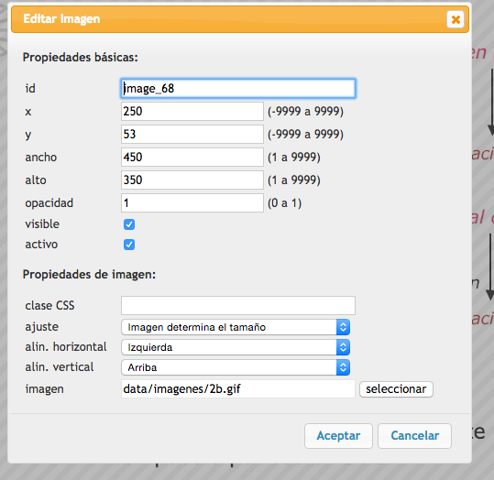

MAQUETA IMAGEN

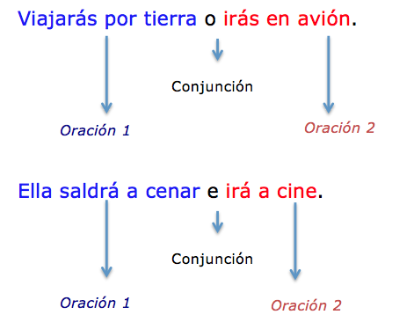

TEXTOS

Viajarás por tierra o irás en avión.

Oración 1

Conjunción

Oración 2

Ella saldrá a cenar e irá a cine.

Oración 1

Conjunción

Oración 2

GUÍA DE ESTILO PARA LA ILUSTRACIÓN

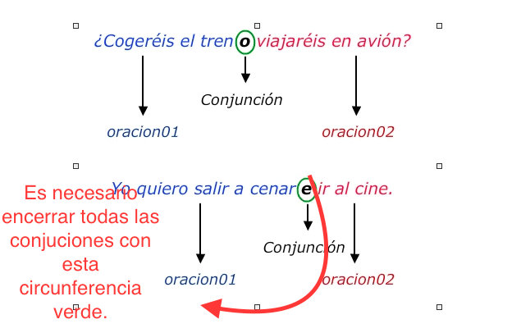

Favor tener en cuenta la fuente (parece ser verdana) y los colores de los textos. Como se señala en la imagen, es necesario encerrar, en todos los casos, las conjunciones en una circunferencia verde.